实验八 触发器

**一．上机目的**

1．了解触发器的概念。

2．熟悉触发器的基本用法

**三．实验主要内容**

先创建如下基本表（如果不存在的话）：

create table emp1  as select * from emp；

create table emp2  as select * from emp；

create table emp3  as select * from emp；

create table emp4  as select * from emp；

create table dept1  as select * from dept；

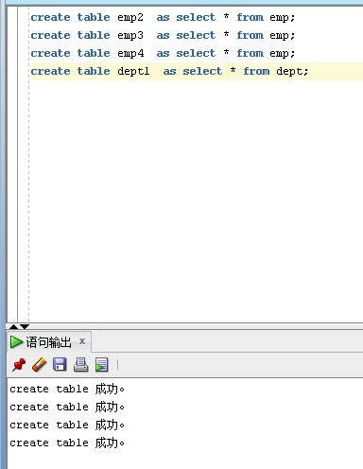

将下面创建的触发器依次命名为obj8_1、obj8_2、…、obj8_6

1．    创建一个emp1表的插入或修改触发器，功能是：员工的工资不能超过自己的经理的工资，超过则报错误。

 create or replace trigger obj8_1

before insert or update

on emp2

for each row

declare

v_max emp2.sal%type;

PRAGMA AUTONOMOUS_TRANSACTION;

begin

select sal into v_max from emp2 where empno=:new.mgr;

if :new.sal>v_max then

raise_application_error(-20000,'部门员工工资不能高于经理');

end if;

end;

insert into emp2 values (2015,'wkwk','clerk',7902,'13-11月-17',8000,null,20);

update emp2 set sal = 8000 where mgr = 7902;

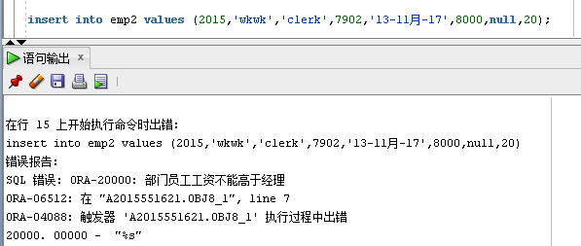

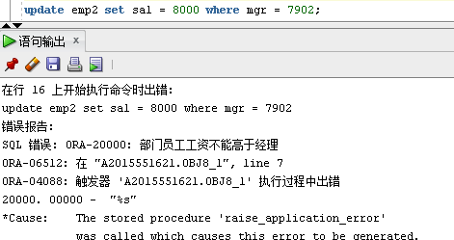

2．    创建一个名为dept_summary(deptno,emp_count,sal_sum)的表，保存每一个部门的人数与工资总额。创建一个触发器，当对emp2表执行INSERT, UPDATE, DELETE 操作时，自动更新dept_summary 表中的数据。

--建表

create table dept_summary(

deptno NUMBER(2,0),

emp_count integer,

sal_sum number);

--插入数据

INSERT INTO "A2015551621"."DEPT_SUMMARY" (DEPTNO, EMP_COUNT, SAL_SUM) VALUES ('10', '3', '17750');

INSERT INTO "A2015551621"."DEPT_SUMMARY" (DEPTNO, EMP_COUNT, SAL_SUM) VALUES ('20', '4', '22075');

INSERT INTO "A2015551621"."DEPT_SUMMARY" (DEPTNO, EMP_COUNT, SAL_SUM) VALUES ('30', '6', '27400');

--创建触发器

create or replace

trigger obj8_2

after insert or update or delete

on emp2

for each row

--declare

--PRAGMA AUTONOMOUS_TRANSACTION;

begin

case

when updating('sal') then

update DEPT_SUMMARY set SAL_SUM = sal_sum-:old.sal+:new.sal where deptno =:old.deptno;

when inserting then

update DEPT_SUMMARY set SAL_SUM = sal_sum-:old.sal+:new.sal where deptno =:new.deptno;

update DEPT_SUMMARY set emp_count = emp_count+1 where deptno =:new.deptno;

when deleting then

update DEPT_SUMMARY set SAL_SUM = sal_sum-:new.sal where deptno =:new.deptno;

update DEPT_SUMMARY set emp_count = emp_count-1 where deptno =:new.deptno;

end case;

end;

--测试

insert into emp2 values (1300,'wkwk','clerk',7902,'13-11月-17',1000,0,10);

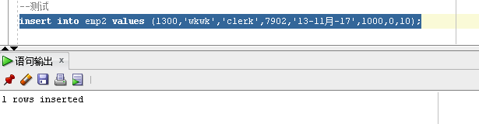

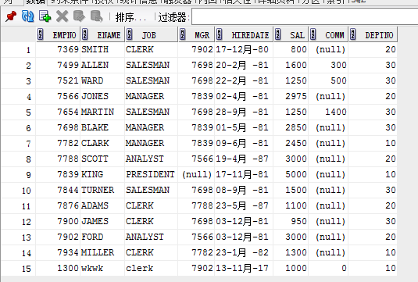

3．    创建一个dept1表的触发器，当删除一个部门时，同时也在emp1表中删除该部门所有的员工记录。

create or replace

trigger obj8_3

after delete

on dept1

for each row

begin

delete from emp1 where deptno =:old.deptno;

end;

delete from dept1 where deptno = 10;

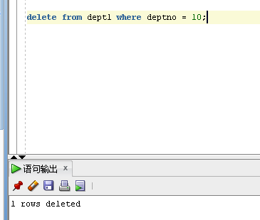

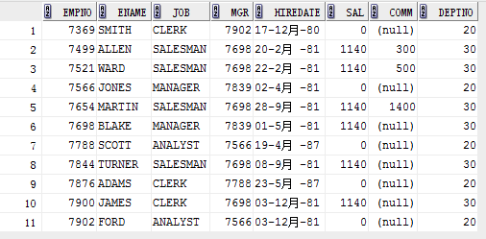

4．    有如下视图：

                create view empdept as select empno,ename,salary,deptno,dname  from emp2 natural join dept 1；

创建一个empdept 视图的instead of触发器。当向该视图插入一条记录时，先判断该部门是否存在，若存在，则向emp2表插入一条相应的员工记录；若不存在该部门，则先向dept1表插入一条相应的部门记录，再向emp2表插入一条相应的员工记录。当从该视图删除记录时，则从emp2表中删除相应的员工记录。

 create view empdept

as

select empno,ename,sal,deptno,dname

from emp2 natural join dept1;

create or replace trigger obj8_4

instead of insert or delete

on empdept

FOR EACH row

declare

temp NUMBER;

--PRAGMA AUTONOMOUS_TRANSACTION;

begin

if inserting then

select count(*) into temp from empdept where deptno=:new.deptno;

if temp>0 then

insert into emp2(empno, ename,sal,deptno) values (:new.empno,:new.ename,:new.sal,:new.deptno);

else

insert into dept1(deptno, dname) values (:new.deptno,:new.dname);

insert into emp2(empno, ename,sal,deptno) values (:new.empno,:new.ename,:new.sal,:new.deptno);

end if;

if deleting then

delete from emp2 where deptno =:old.deptno;

end if;

end if;

end;

insert into empdept values (1300,'wkwk',1000,10,'sales');

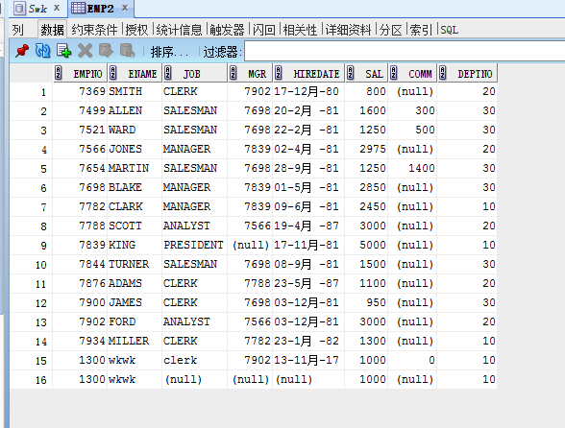

5．    创建一个emp3表的触发器，功能是：当插入记录时，若dept表不存在相应的部门，则拒绝插入；当修改记录中部门号deptno时，若dept1表不存在相应的部门，则拒绝修改。也就是不定义外键，用触发器完成相应的约束。

 create or replace trigger obj8_5

before insert or update

on emp3

for each row

DECLARE

tempdeptno number;

begin

case

when updating('deptno') then

select COUNT(*) into tempdeptno from dept1 where deptno=:new.deptno;

if tempdeptno>0 then

UPDATE emp3 SET DEPTNO=:new.deptno where DEPTNO=:old.deptno;

else

RAISE_APPLICATION_ERROR(-20002,'不存在相应的部门');

end if;

when inserting then

select COUNT(*) into tempdeptno from emp3 where deptno=:new.deptno;

if tempdeptno>0 then

insert into emp3 values(:new.empno,:new.ename,:new.job,:new.mgr,:new.hiredate,:new.sal,:new.comm,:new.deptno);

else

RAISE_APPLICATION_ERROR(-20002,'不存在相应的部门');

end if;

end case;

end;

insert into emp3 values (1300,'yaya','clerk',7902,'14-1月-02',8000,null,60);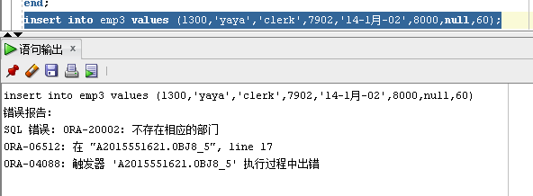

6．    创建一个emp4表的触发器，功能是：当插入或修改记录时，将员工的姓名转换成大写字母。